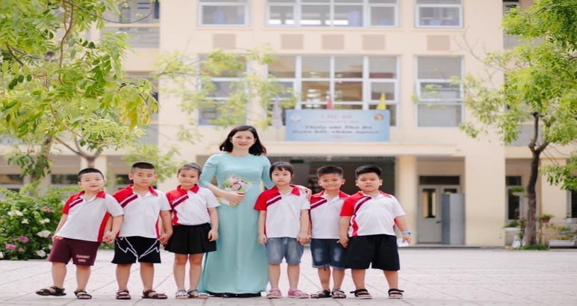

UBND QUẬN LONG BIÊN

TRƯỜNG TIỂU HỌC NGÔ GIA TỰ
Kính gửi: Các bậc phụ huynh học sinh có con chuẩn bị vào lớp 1.

THÔNG BÁO TUYỂN SINH VÀO LỚP 1 NĂM HỌC 2021 – 2022
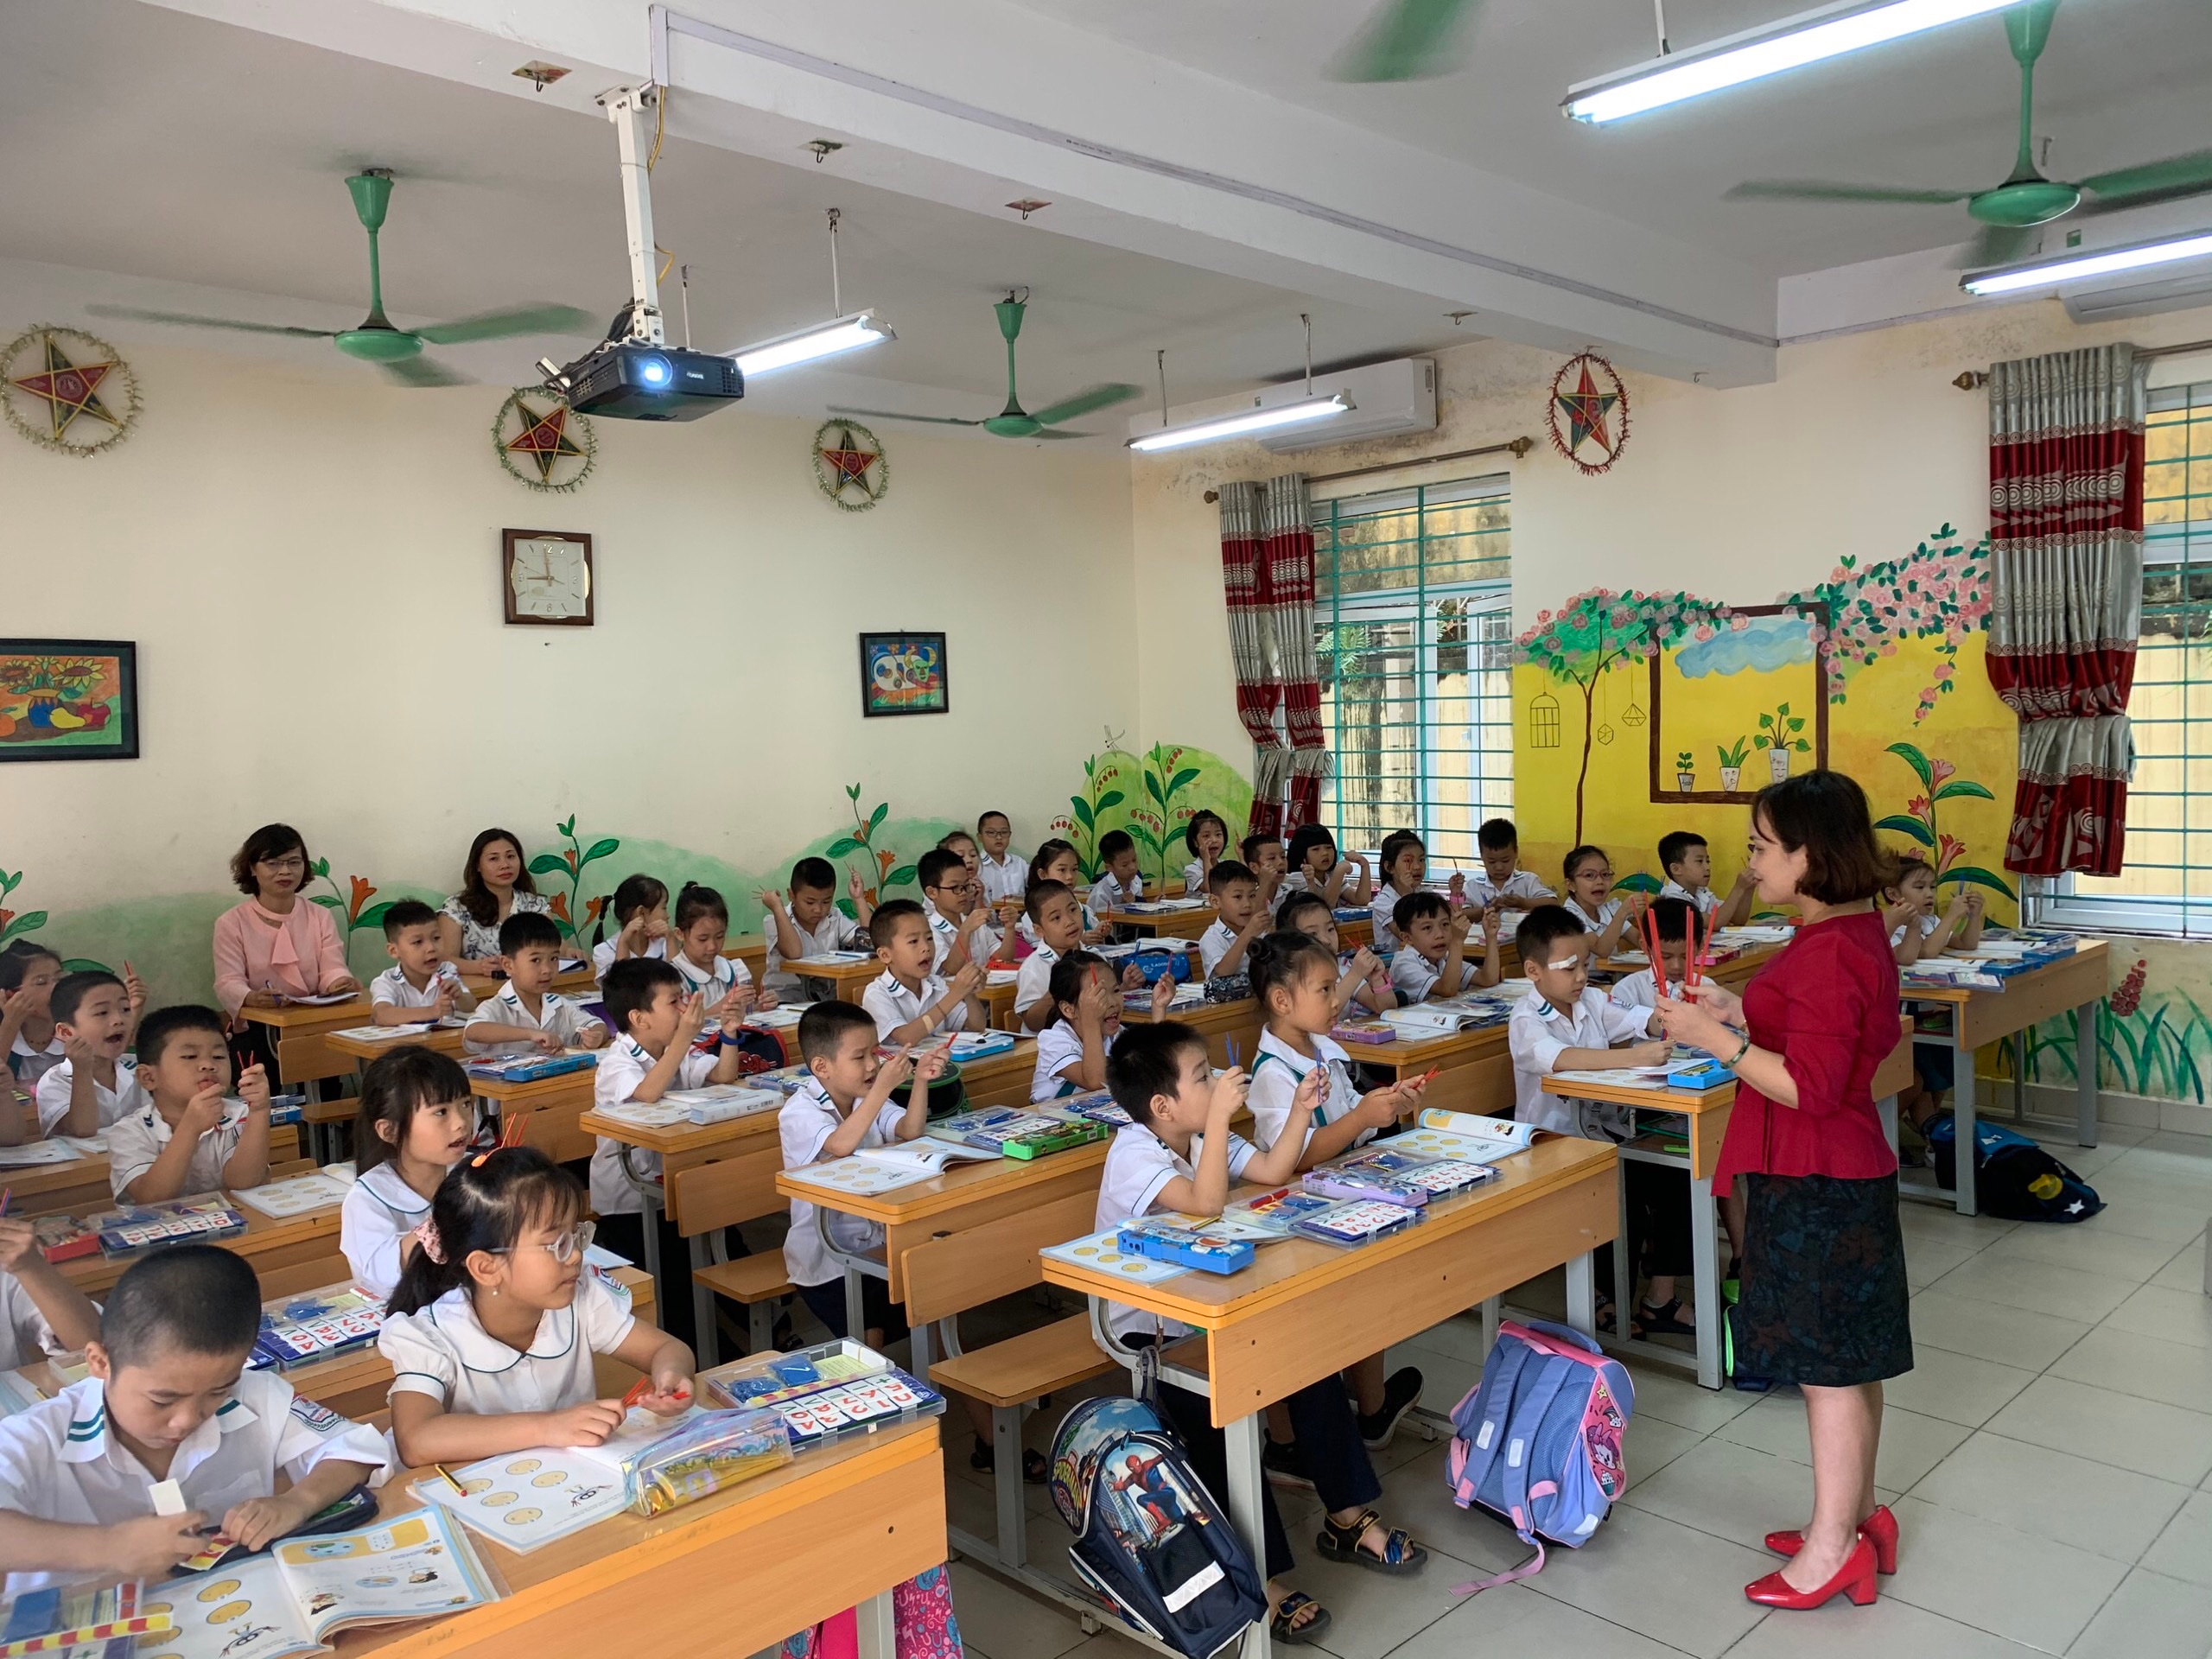 | 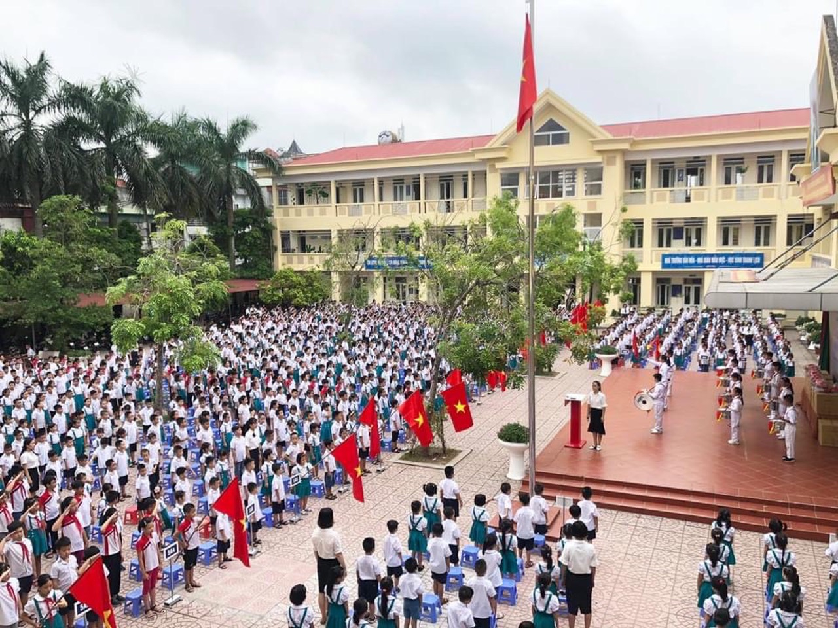 | 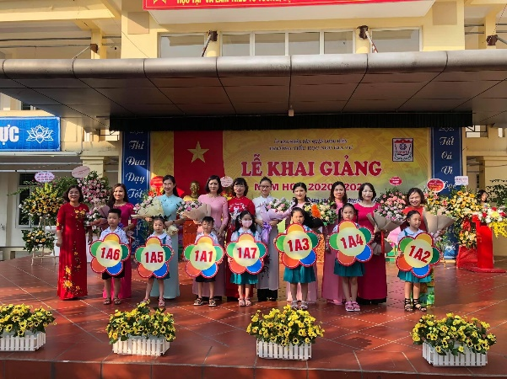 | 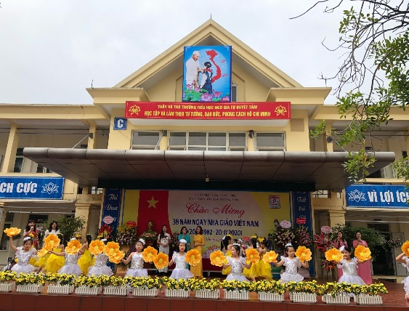
Hội đồng tuyển sinh trường Tiểu học Ngô Gia Tự thông báo tuyển sinh lớp 1 năm học 2021 - 2022
1 | Chỉ tiêu tuyển sinh | - Số học sinh: 199; Số lớp: 5; Trung bình: 39.8 HS/lớp
2 | Tuyến tuyển sinh | - Là học sinh thuộc tổ dân phố số 5, 6, 7, 8, 10, 12, 13, 14, 15, 16, 17 phường Đức Giang
3 | Đối tượng tuyển sinh | - Trẻ sinh năm 2015 (từ ngày 1/1/2015 đến 31-12/2015) thuộc địa bàn tuyển sinh của trường. Trẻ em khuyết tật, trẻ có hoàn cảnh đặc biệt khó khăn, học sinh ở nước ngoài về có thể được vào cấp học cao hơn 3 tuổi so với quy định.
4 | Hồ sơ dự tuyển | - Phiếu đăng ký dự tuyển (nếu tuyển sinh trực tiếp tại trường do nhà trường in);  - Bản sao giấy khai sinh hợp lệ (không nhận bản photo, không ép plastic). Kèm theo bản chính để đối chiếu.  - Bản photo sổ hộ khẩu thường trú (không cần công chứng, kèm theo bản chính để đối chiếu xác nhận) hoặc giấy xác nhận tạm trú của công an phường.  Lưu ý: Sau khi tuyển sinh trực tuyến thành công, CMHS có thể mang hồ sơ hợp lệ đến trường đối chiếu và nộp hồ sơ đến hết ngày 28/7/2021 (trừ chủ nhật)
5 | Thời gian tuyển sinh | - Tuyển sinh trực tuyến: Từ ngày 12/07/2021 đến ngày 14/07/2021. Phụ huynh học sinh truy cập vào địa chỉ: http://tsdaucap.hanoi.gov.vn ( Hướng dẫn cụ thể đính kèm TB này).  - Tuyển sinh trực tiếp: Từ ngày 23/07/2021 đến ngày 28/07/2021.  - Tuyển sinh bổ sung: Từ ngày 30/07/2021 đến ngày 31/07/2021 ( nếu còn chỉ tiêu)  * Thời gian: Hội đồng tuyển sinh tiếp nhận hồ sơ và hỗ trợ PHHS nhập mã tuyển sinh trực tuyến vào các ngày trong tuần ( trừ chủ nhật)  Buổi sáng: từ 8h00 đến 11h00;  Buổi chiều: từ 14h00 đến 17h00.
6 | Địa điểm | Phòng Hội đồng – tầng 1 trường Tiểu học Ngô Gia Tự
7 | Thông báo học sinh trúng tuyển vào nhập học | Ngày 04/08/2021, nhà trường thông báo danh sách HS trúng tuyển tại bảng tin ở sân trường và trên cổng thông tin điện tử trường Tiểu học Ngô Gia Tự: http://thngogiatu.longbien.edu.vn  Ngày 20/08/2021, tập trung học sinh lớp Một đã trúng tuyển năm học 2021 - 2022

- Lưu ý: Phụ huynh nghiêm túc thực hiện các biên pháp phòng chống Covid 19 khi làm thủ tục tuyển sinh cho con.

- Thông tin chi tiết vui lòng liên hệ số điện thoại:
+ Hiệu trưởng: Cô giáo Lưu Thị Phương Liên – 0988131667
- Hoặc truy cập trang web: htttp://thngogiatu.longbien.edu.vn
TM. HỘI ĐỒNG TUYỂN SINH
HIỆU TRƯỞNG

Lưu Thị Phương Liên

